Zajęcia rozwijające kreatywność

Klasa I Szkoła Podstawowa Specjalna Nr 4 dla uczniów z niepełnosprawnością intelektualną w stopniu umiarkowanym i znacznym
Nazwisko i imię nauczyciela: Kondraciuk Elżbieta
el.kondraciuk@wp.pl
data realizacji: 18.05.2020 r.
Temat: Tulipan –wycinanie i zaginanie papieru.
Potrzebne materiały kupisz w sklepie papierniczym
Materiały:
- kolorowy papier,
- zielone słomki,
- wzór tulipana wycięty z tektury,
- dziurkacz,
- nożyczki,
- klej,
- ołówek.
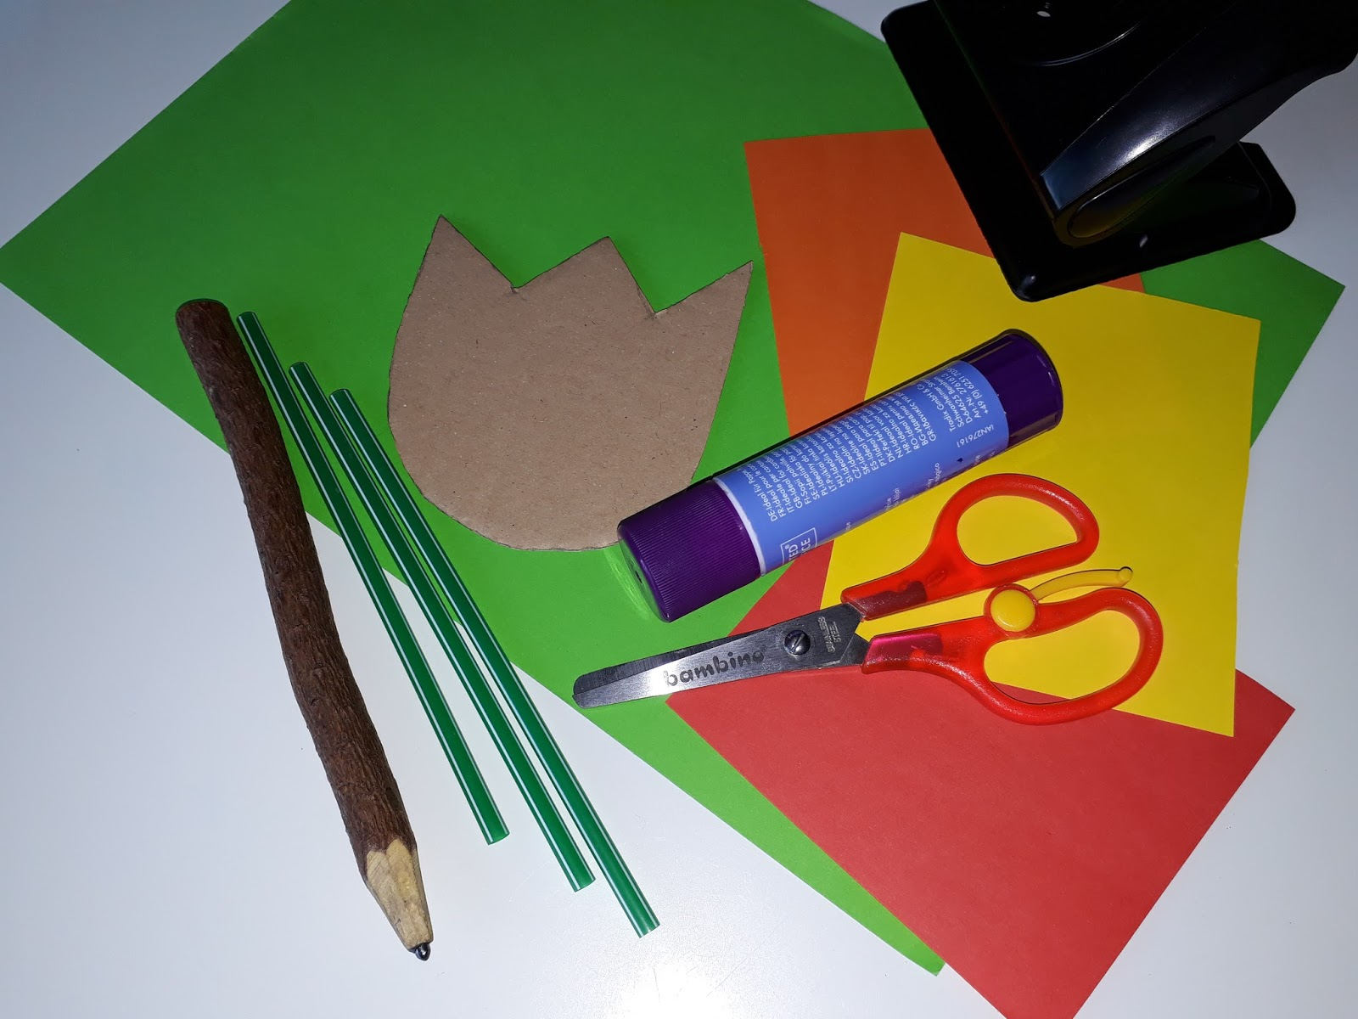

Należy odrysować tulipany na kolorowym papierze.

Następnie je wyciąć.

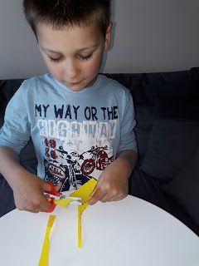
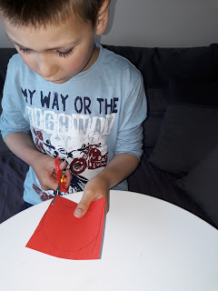
Później wyciąć zielone listki
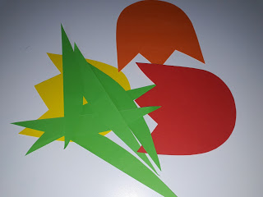

Następnie zgiąć każdego tulipana tworząc harmonijkę
Na środku trzeba zrobić dziurkaczem dziurkę

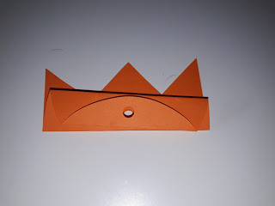
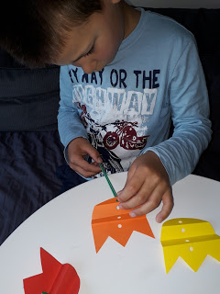
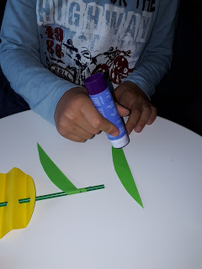
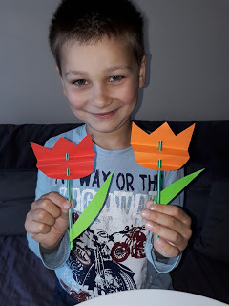
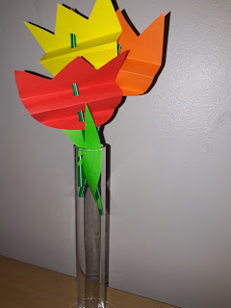
Zajęcia rozwijające kreatywność

Klasa I Szkoła Podstawowa Specjalna Nr 4 dla uczniów z niepełnosprawnością intelektualną w stopniu umiarkowanym i znacznym
Nazwisko i imię nauczyciela: Kondraciuk Elżbieta
el.kondraciuk@wp.pl
data realizacji: 21.05.2020 r.
Temat: Kwiatek z płatków kosmetycznych

Płatki kosmetyczne i słomki możesz kupić w drogerii Rossmann

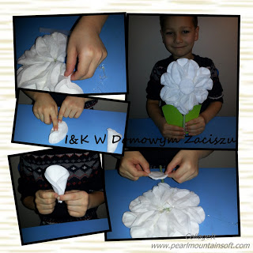
Materiały:
- płatki kosmetyczne
- słomki do picia
- kolorowy papier
- klej
Rozpoczynamy od sklejenia płatków kosmetycznych tak, aby otrzymać z nich stożek (sklejamy po dwóch stronach płatek klejem na gorąco – niezbędna pomoc rodzica!

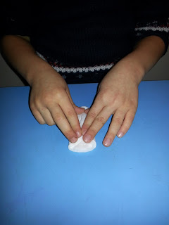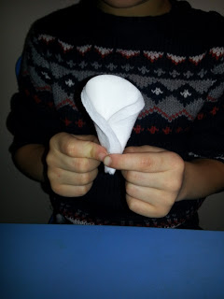
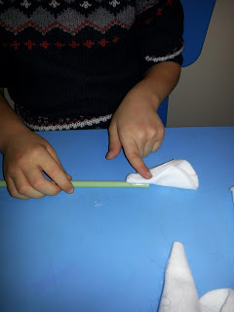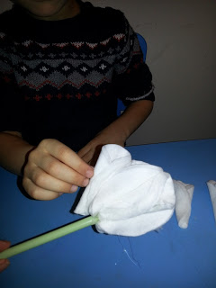
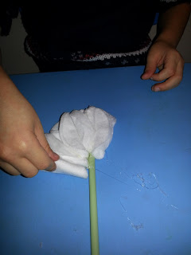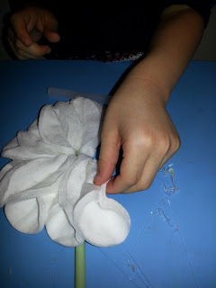
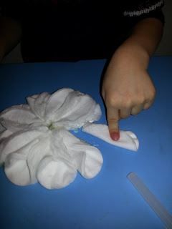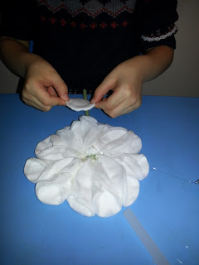
Na końcu na środku przyklejamy kółeczko oraz doklejamy wycięte z zielonego papieru listki i nasz kwiatek już gotowy :-)

